1. Скачайте программу TeamViewer
2. Перейдите в папку, в которую загрузилась программа, запустите её **от имени администратора**(кликнуть на значке программы правой кнопкой мыши и выбрать «Запуск от имени администратора») на рабочем компьютере и на домашнем компьютере

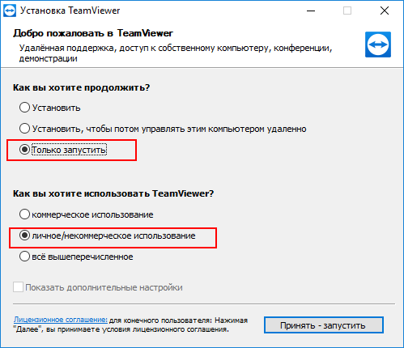

1. В указанных местах на рабочем и домашнем компьютере отмечает точки (см. картинка вверху) и нажимаем кнопку «Принять - завершить».
2. На домашнем компьютере, в поле отмеченном стрелкой (см. картинка снизу) вводим ID рабочего компьютера, указанного в поле «Ваш ID» и пароль указанном в поле «пароль».

